Сетевые адаптеры Fast Ethernet для шины PCI
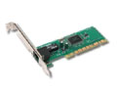 | DFE-520TX  Сетевой адаптер Fast Ethernet для шины PCI с поддержкой 802.3х | 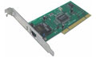 | DFE-528TX  Сетевой адаптер для PCI шины
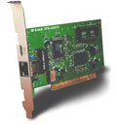 | DFE-530TX  Сетевой адаптер Fast Ethernet для шины PCI | 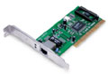 | DFE-530TX+  Express EtherNetwork сетевой адаптер Fast Ethernet для шины PCI
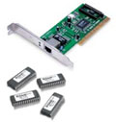 | DFE-538TX  Сетевой адаптер для PCI шины с поддержкой WOL | 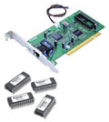 | DFE-550TX  Управляемый сетевой адаптер Fast Ethernet для шины PCI
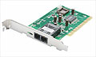 | DFE-550F  Сетевой адаптер 100Base-FX Fast Ethernet для шины PCI | 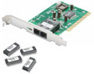 | DFE-551FX  Сетевой адаптер 100Base-FX (SC) Fast Ethernet для шины PCI с поддержкой Microsoft Windows Vista
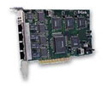 | DFE-570TX  4-х портовый 10/100 Мбит/с серверный PCI адаптер | 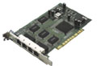 | DFE-580TX  4-х портовый 10/100 Мбит/с серверный PCI адаптер
Сетевые адаптеры Gigabit Ethernet для шины PCI
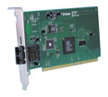 | DGE-500SX  32/64 Bit PCI Gigabit Ethernet cерверный адаптер | 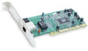 | DGE-510T  Сетевой адаптер Gigabit Ethernet для шины PCI
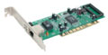 | DGE-528T  Сетевой адаптер Gigabit Ethernet для шины PCI | 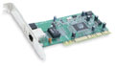 | DGE-530T  GigaExpress сетевой адаптер Gigabit Ethernet для шины PCI
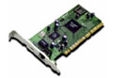 | DGE-550T  GigaExpress сетевой адаптер Gigabit Ethernet для шины PCI 32/64-бит | 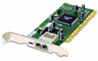 | DGE-550SX  GigaExpress сетевой адаптер 1000Base-SX Gigabit Ethernet для шины PCI 32/64-бит
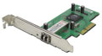 | DGE-560SX  Сетевой адаптер 1000Base-SX (LC)Gigabit Ethernet для шины PCI Express x4 | 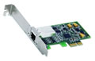 | DGE-560T  Cетевой адаптер Gigabit Ethernet для шины PCI Express
Неуправляемые коммутаторы Green Ethernet
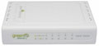 | DGS-1005D/GE  Коммутатор с 5 портами 10/100/1000Base-T и функцией энергосбережения | 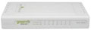 | DGS-1008D/GE  Коммутатор с 8 портами 10/100/1000Base-T и функцией энергосбережения
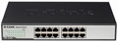 | DGS-1016D/GE  Коммутатор с 16 портами 10/100/1000Base-T и функцией энергосбережения | 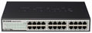 | DGS-1024D/GE  Коммутатор с 24 портами 10/100/1000Base-T и функцией энергосбережения
Неуправляемые настольные коммутаторы Fast Ethernet
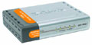 | DES-1005D  Коммутатор с 5 портами 10/100Base-TX | 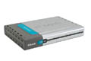 | DES-1008D  Коммутатор с 8 портами 10/100Base-TX
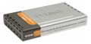 | DES-1008D/PRO  Коммутатор с 8 портами 10/100Base-T (со встроенной защитой портов) |  | DES-1008D/RV  Коммутатор с 8 портами 10/100Base-TX и аппаратной реализацией функции VLAN
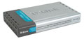 | DES-1008F  Коммутатор с 7 портами 10/100Base-TX + 1 портом 100BASE-FX | 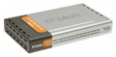 | DES-1008FL/PRO  Коммутатор с 7 портами 10/100Base-TX + 1 оптическим портом 100Base-FX (SC, SMF, до 15 км)
 | DES-1008FR/PRO  Коммутатор с 7 портами 10/100Base-TX + 1 оптическим портом 100Base-FX (SC, BiDi SMF, до 20 км) | 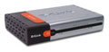 | DES-1018DG  Коммутатор с 16 портами 10/100Base-TX + 2 портами 10/100/1000Base-T
Неуправляемые коммутаторы Fast Ethernet монтируемые в 19" стойку
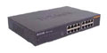 | DES-1016D  Коммутатор с 16 портами 10/100Base-TX |  | DES-1016D/RV  Коммутатор с 16 портами 10/100Base-TX и аппаратной реализацией функции VLAN
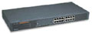 | DES-1016R+  Коммутатор с 16 портами 10/100Base-TX + 1 слотом расширения | 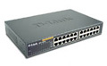 | DES-1024D  Коммутатор с 24 портами 10/100Base-TX
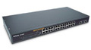 | DES-1026G  Коммутатор с 24 портами 10/100Base-TX + 2 портами 10/100/1000Base-T | 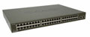 | DES-1050G  Коммутатор с 48 портами 10/100Base-TX + 2 портами 10/100/1000Base-T
Управляемые автономные коммутаторы Fast/Gigabit Ethernet уровня 2/3
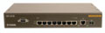 | DES-3010G  Управляемый коммутатор 2 уровня с 8 портами 10/100Base-TX + 1 портом 1000Base-T + 1 слот SFP | 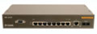 | DES-3010F  Управляемый коммутатор 2 уровня с 8 портами 10/100Base-TX+ 1 портом 1000Base-T + 1 оптическим портом 100Base-FX (SC, MMF, до 2 км)
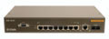 | DES-3010FL  Управляемый коммутатор 2 уровня с 8 портами 10/100Base-TX+ 1 портом 1000Base-T + 1 оптическим портом 100Base-FL (SC, SMF, до 15 км) | 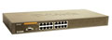 | DES-3016  Управляемый коммутатор 2 уровня с 16 портами 10/100 Base-TX
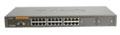 | DES-3026  Управляемый коммутатор 2 уровня с 24 портами 10/100 Base-TX + 2 слотами расширения | 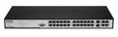 | DES-3028  Управляемый коммутатор 2 уровня с 24 портами 10/100 Мбит/с + 2 портами 1000BASE-T + 2 комбо-портами 1000BASE-T/SFP
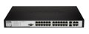 | DES-3028P  Управляемый коммутатор 2 уровня с 24 портами PoE 10/100 Мбит/с + 2 портами 1000BASE-T + 2 комбо-портами 1000BASE-T/SFP | 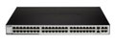 | DES-3052  Управляемый коммутатор 2 уровня с 48 портами 10/100 Мбит/с + 2 портами 1000BASE-T + 2 комбо-портами 1000BASE-T/SFP
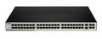 | DES-3052P  Управляемый коммутатор 2 уровня с 48 портами PoE 10/100 Мбит/с + 2 портами 1000BASE-T + 2 комбо-портами 1000BASE-T/SFP | 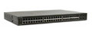 | DGS-3048  Управляемый коммутатор 2 уровня с 44 портами 10/100/1000Base-T + 4 комбо-портами 1000Base-T/Mini GBIC (SFP)
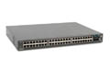 | DES-3350SR  Управляемый коммутатор 3 уровня с 48 портами 10/100Base-TX+ 2 комбо-портами 1000Base-T/Mini GBIC (SFP) |  | DES-3028G  Управляемый коммутатор 2 уровня с 24 портами 10/100 Мбит/с + 2 портами SFP + 2 комбо-портами 1000BASE-T/SFP
Управляемые стекируемые коммутаторы Gigabit Ethernet уровня 3 серии xStack
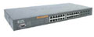 | DGS-3324SRi  Управляемый мастер-коммутатор 3 уровня с 16 портами 10/100/1000BASE-T + 8 комбо-портами 10/100/1000BASE-T/Mini GBIC (SFP)+ 6 портами 10Гбит/с для стекирования | 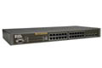 | DGS-3324SR  Управляемый коммутатор 3 уровня с 20 портами 10/100/1000BASE-T + 4 комбо-портами 10/100/1000BASE-T/Mini GBIC(SFP)+ 2 портами 10Гбит/с для стекирования
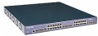 | DGS-3610-26  Управляемый коммутатор уровня 3+ серии xStack с 12 портами 10/100/1000Base-T Gigabit Ethernet + 12 комбо-портами 10/100/1000Base-T/Mini GBIC (SFP) + 2 слотами расширения | 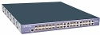 | DGS-3610-26G  Управляемый коммутатор уровня 3+ серии xStack с 12 портами SFP Gigabit Ethernet + 12 комбо-портами 10/100/1000Base-T/Mini GBIC (SFP) + 2 слотами расширения
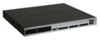 | DGS-3612G  Управляемый коммутатор уровня 3 серии xStack с 8 портами Mini GBIC (SFP) + 4 комбо-портами Mini GBIC (SFP) /1000Base-T | 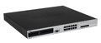 | DGS-3612  Управляемый коммутатор уровня 3 серии xStack с 8 портами 1000Base-T + 4 комбо-портами Mini GBIC (SFP) / 1000Base-T
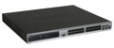 | DGS-3627  Управляемый коммутатор уровня 3 серии xStack с 20 портами 10/100/1000Base-T + 4 комбо-портами 1000Base-T/Mini GBIC (SFP) + 3 слотами расширения | 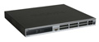 | DGS-3627G  Управляемый коммутатор уровня 3 серии xStack с 20 портами Mini GBIC (SFP) + 4 комбо-портами Mini GBIC (SFP) /1000Base-T + 3 слотами расширения
Управляемые высокопроизводительные модульные коммутаторы 3 уровня
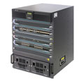 | DES-7206-Base  Шасси 3 уровня с 6 слотами расширения, производительностью 192 Гбит/с | 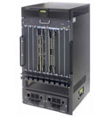 | DES-7210-Base  Шасси 3 уровня с 10 слотами расширения, производительностью 384 Гбит/с
 | DES-7206  Шасси 3 уровня с 6 слотами расширения, 1 источником переменного тока 1200Вт, производительностью 192 Гбит/с |  | DES-7210  Шасси 3 уровня с 10 слотами расширения, 1 источником переменного тока 1200Вт, производительностью 384 Гбит/с
 | DES-7206DC  Шасси 3 уровня с 6 слотами расширения, 1 источником постоянного тока 1200Вт, производительностью 192 Гбит/с | 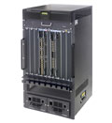 | DES-7210DC  Шасси 3 уровня с 10 слотами расширения, 1 источником постоянного тока 1200Вт, производительностью 384 Гбит/с
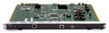 | DES-7200-CM1  Модуль CPU для шасси DES-7206, коммутационная фабрика 96 Гбит/с | 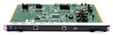 | DES-7200-CM2  Модуль CPU для шасси DES-7210, коммутационная фабрика 192 Гбит/с
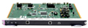 | DES-7200-CM3  Модуль CPU для шасси DES-7206, коммутационная фабрика 96 Гбит/с, с поддержкой Advanced Service Engines(ASE) | 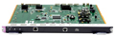 | DES-7200-CM4  Модуль CPU для DES-7210 с коммутационной матрицей 192Гбит и поддержкой Advanced Service Engine (ASE)
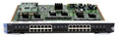 | DES-7200-24  Модуль с 12 портами 10/100/1000Base-T и 12 комбо-портами 10/100/1000Base-T/SFP | 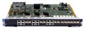 | DES-7200-24G  Модуль с 12 портами SFP и 12 комбо-портами 10/100/1000Base-T/SFP
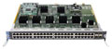 | DES-7200-48  Модуль с 44 портами 10/100/1000Base-T и 4 комбо-портами 10/100/1000Base-T/SFP | 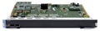 | DES-7200-2XG  Модуль с 2 слотами 10GE XFP
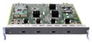 | DES-7200-4XG  Модуль с 4 слотами 10GE XFP | 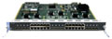 | DES-7200-24P  Модуль с 12 портами 10/100/1000Base-T PoE и 12 комбо-портами 10/100/1000Base-T PoE/SFP
Серия высокоскоростных беспроводных устройств 2.4ГГц (проект стандарта 802.11n) RangeBooster N 650
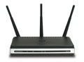 | DAP-1353  RangeBooster N 650 беспроводная 2,4 ГГц (проект стандарта 802.11n) точка доступа, до 300 Мбит/с | 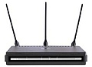 | DAP-2553  AirPremier N™ двухдиапазонная беспроводная 2.4 ГГц (802.11b/g/n)/ 5ГГц (802.11a/n) точка доступа с поддержкой PoE, до 300 Мбит/с
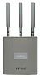 | DAP-2590  AirPremier N™ двухдиапазонная беспроводная 2.4 ГГц (802.11b/g/n)/ 5ГГц (802.11a/n) точка доступа с поддержкой PoE, до 300 Мбит/с | 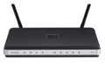 | DIR-615  Беспроводной 2,4 ГГц (проект стандарта 802.11n) 4-х портовый маршрутизатор, до 300 Мбит/с
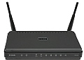 | DIR-628  RangeBooster N 650 двухдиапазонный беспроводной 2.4 ГГц (802.11b/g/n)/ 5ГГц (802.11a/n) маршрутизатор, до 300 Мбит/с | 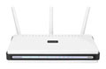 | DIR-655  Xtreme N беспроводной 2,4 ГГц (проект стандарта 802.11n) 4-х портовый гигабитный маршрутизатор, до 300 Мбит/с
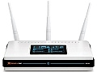 | DIR-855  Xtreme N двухдиапазонный беспроводной 2.4 ГГц (802.11b/g/n)/ 5ГГц (802.11a/n) маршрутизатор, до 300 Мбит/с | 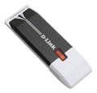 | DWA-140  RangeBooster N 650 беспроводной 2,4 ГГц (проект стандарта 802.11n) USB-адаптер, до 300 Мбит/с
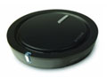 | DWA-142  RangeBooster N беспроводной 2,4 ГГц (проект стандарта 802.11n) USB-адаптер, до 300 Мбит/с | 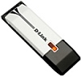 | DWA-160  Xtreme N™ двухдиапазонный беспроводной 2.4 ГГц (802.11b/g/n)/ 5ГГц (802.11a/n) USB-адаптер, до 300 Мбит/с
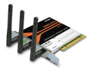 | DWA-547  RangeBooster N 650 беспроводной 2,4 ГГц (проект стандарта 802.11n) PCI-адаптер, до 300 Мбит/с | 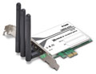 | DWA-556  Xtreme N™ беспроводной 2,4 ГГц (проект стандарта 802.11n) адаптер PCI Express, до 300 Мбит/с
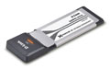 | DWA-643  Xtreme N беспроводной 2,4 ГГц (проект стандарта 802.11n) адаптер ExpressCard для ноутбука, до 300 Мбит/с | 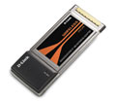 | DWA-645  RangeBooster N 650 беспроводной 2,4 ГГц (проект стандарта 802.11n) адаптер CardBus для ноутбука, до 300 Мбит/с
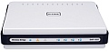 | DAP-1522  Точка доступа серии Xtreme N™ DUO™
Серия высокоскоростных беспроводных устройств 2.4ГГц (802.11b/11g) до 108 Мбит/с
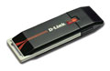 | DWA-120  Беспроводной USB-адаптер 802.11g, до 108 Мбит/с | 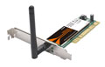 | DWA-520  AirPlus Xtreme G высокоскоростной 2.4ГГц (802.11g) беспроводный PCI-адаптер, до 108 Мбит/с
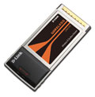 | DWA-620  Беспроводной CardBus-адаптер 802.11g, до 108 Мбит/с | 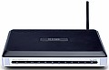 | DVA-G3672B  Беспроводной ADSL2+ -маршрутизатор со встроенным шлюзом VoIP
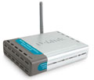 | DWL-2100AP  AirPlus Xtreme G высокоскоростная 2.4ГГц (802.11g) беспроводная точка доступа, до 108 Мбит/с | 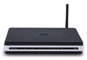 | DIR-400  Беспроводной 2,4 ГГц (802.11g) 4-х портовый маршрутизатор, до 108 Мбит/с
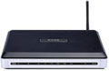 | DIR-450  мобильный маршрутизатор с поддержкой 3G и Wi-Fi для сетей EV-DO | 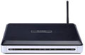 | DIR-451  мобильный маршрутизатор с поддержкой 3G и Wi-Fi для сетей UMTS и HSDPA
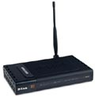 | DGL-4300  GamerLounge беспроводной 2.4ГГц (802.11g) игровой маршрутизатор, до 108 Мбит/с | 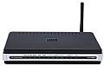 | DVG-G5402SP  Беспроводной VoIP-маршрутизатор с 2 портами FXS
Серия беспроводных устройств 2.4ГГц (802.11b/11g)
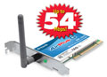 | DWL-G510  AirPlus G высокоскоростной 2.4ГГц (802.11g) беспроводной PCI адаптер, до 54 Мбит/с | 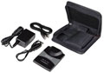 | DWL-G730AP  AirPlus G высокоскоростной 2.4ГГц (802.11g) беспроводной карманный маршрутизатор/точка доступа, до 54 Мбит/с
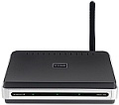 | DAP-1150  Беспроводная точка доступа 802.11g, до 54 Мбит/с | 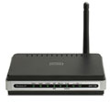 | DAP-1160  Беспроводная точка доступа 802.11g с поддержкой WISP, до 54 Мбит/с
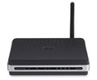 | DIR-300  Беспроводной 2,4 ГГц (802.11g) 4-х портовый маршрутизатор, до 54 Мбит/с | 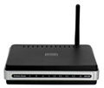 | DIR-320  Высокоскоростной беспроводной 4-х портовый маршрутизатор 802.11g до 54 Мбит/с, с USB 2.0 принт-сервером
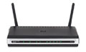 | DIR-330  Беспроводной VPN-маршрутизатор 802.11g со встроенным 4-портовым коммутатором 10/100 Мбит/с | 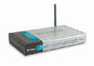 | DSL-G804V  Высокоскоростной 2.4ГГц (802.11g) беспроводной ADSL/ADSL2/ADSL2+ VPN-маршрутизатор, до 54 Мбит/с
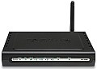 | DSL-2640U/BRU/C  Беспроводной маршрутизатор ADSL2/ADSL 2+ cо встроенным 4-х портовым коммутатором 10/100 Мбит/с и расширенными функциями QoS | 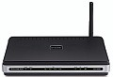 | DSL-2640U/BRU/D  Беспроводной маршрутизатор ADSL2+, 802.11g со встроенным 4-х портовым коммутатором
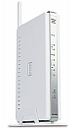 | DSL-2650U/BRU/D  Беспроводной маршрутизатор ADSL2+ со встроенным 4-х портовым коммутатором | 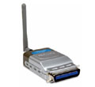 | DP-G301  AirPlus G высокоскоростной 2.4ГГц (802.11g) беспроводной однопортовый принт-сервер, до 54 Мбит/с
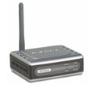 | DP-G310  AirPlus G однопортовый беспроводный USB принт-сервер стандарта 802.11g | 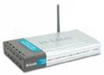 | DP-G321  AirPlus G высокоскоростной 2.4ГГц (802.11g) беспроводной многопортовый принт-сервер, до 54 Мбит/с
Серия беспроводных устройств для сетей масштаба предприятия
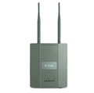 | DWL-3500AP*  AirPremier 2.4 ГГц (802.11b/g) коммутируемая точка доступа с поддержкой РоЕ, до 108 Мбит/с | 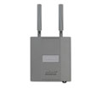 | DWL-8500AP*  AirPremier двухдиапазонная 2.4 ГГц (802.11b/g)/5ГГц (802.11a) коммутируемая точка доступа с поддержкой РоЕ, до 108 Мбит/с
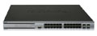 | DWS-3024  Беспроводной коммутатор уровня 2+ с 20 портами 10/100/1000Base-T (PoE) + 4 комбо-портами Mini GBIC (SFP) /1000Base-T (PoE) |  | DWS-3026  Беспроводной коммутатор уровня 2+ с 20 портами 10/100/1000Base-T (PoE) + 4 комбо-портами Mini GBIC (SFP) /1000Base-T (PoE) + 2 слотами расширения
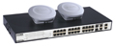 | DES-1228P+DWL-3140AP  Комплексное решение по созданию беспроводной сети масштаба предприятия | 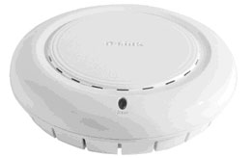 | DWL-3260AP  AirPremier 2.4 ГГц 802.11g точка доступа с поддержкой РоЕ, до 108 Мбит/с
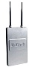 | DWL-2700AP  AirPremier внешняя 2.4ГГц (802.11g) беспроводная точка доступа, до 54 Мбит/с | 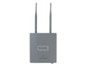 | DWL-3200AP  AirPremier 2.4ГГц (802.11g) управляемая точка доступа с поддержкой PoE, до 108 Мбит/с
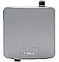 | DAP-3220  Внешняя беспроводная точка доступа 108G с поддержкой PoE | 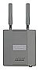 | DWL-8200AP  AirPremier двухдиапазонная 2.4ГГц (802.11b/g)/5ГГц (802.11a) управляемая точка доступа с поддержкой РоЕ, до 108 Мбит/с
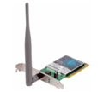 | DWL-G550  AirPremier High-Powered 2.4ГГц (802.11g) беспроводной PCI- адаптер, до 108 Мбит/с | 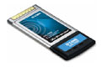 | DWL-G680  AirPremier High-Powered 2.4ГГц (802.11g) беспроводной CardBus- адаптер, до 108 Мбит/с
Клиентское ADSL-оборудование
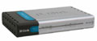 | DSL-584T  Маршрутизатор ADSL/ADSL2/ADSL2+ AnnexB со встроенным 4-х портовым коммутатором 10/100 Мбит/с и функциями QoS |  | DSL-G804V  Высокоскоростной 2.4ГГц (802.11g) беспроводной ADSL/ADSL2/ADSL2+ VPN-маршрутизатор, до 54 Мбит/с
 | DVA-G3672B  Беспроводной ADSL2+ -маршрутизатор со встроенным шлюзом VoIP | 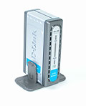 | DSL-200/RU  ADSL модем c USB интерфейсом и сплиттером в комплекте поставки
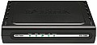 | DSL-2500U/BRU/C  Маршрутизатор ADSL2/ADSL 2+ с расширенными функциями QoS | 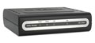 | DSL-2500U/BRU/D  Маршрутизатор ADSL/ADSL2/ADSL 2+ с расширенными функциями QoS
 | DSL-2500U/BRU/DB  Маршрутизатор ADSL/ADSL2/ADSL 2+ с расширенными функциями QoS | 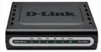 | DSL-2520U/BRU/D  Маршрутизатор ADSL2/2+ с интерфейсами Ethernet и USB
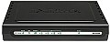 | DSL-2540U/BRU/C  Маршрутизатор ADSL/ADSL2/ADSL 2+ cо встроенным 4-х портовым коммутатором 10/100 Мбит/с и расширенными функциями QoS | 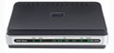 | DSL-2540U/BRU/D  Маршрутизатор ADSL/ADSL2/ADSL 2+ cо встроенным 4-х портовым коммутатором 10/100 Мбит/с и расширенными функциями QoS
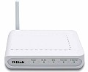 | DSL-2600U/BRU/C  Беспроводной маршрутизатор ADSL2/2+ c расширенными функциями QoS |  | DSL-2640U/BRU/C  Беспроводной маршрутизатор ADSL2/ADSL 2+ cо встроенным 4-х портовым коммутатором 10/100 Мбит/с и расширенными функциями QoS
Операторское ADSL-оборудование
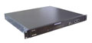 | DAS-3216 rev. B  16-портовый IP DSLAM c 2 портами 10/100/1000Base-T | 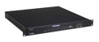 | DAS-3224 rev. B  24-портовый IP DSLAM c 2 портами 10/100/1000Base-T
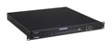 | DAS-3248 rev. B  48-портовый IP DSLAM c 2 портами 10/100/1000Base-T | 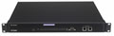 | DAS-3248/DC rev. B  48-портовый IP DSLAM c 2 портами 10/100/1000Base-T и питанием от постоянного тока
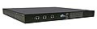 | DAS-3224  24-портовый IP DSLAM c 2 портами 1000BASE-T | 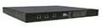 | DAS-3248F  48-ми портовый IP DSLAM с 1 портом 1000BASE-T и 1 портом 1000BASE-LX
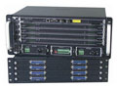 | DAS-4192  Модульный IP DSLAM с 4-мя модулями ADSL/SHDSL | 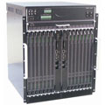 | DAS-4672  Модульный IP DSLAM c 14-ю модулями ADSL/SHDSL
VDSL-оборудование
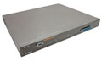 | DHS-3224V  VDSL коммутатор | 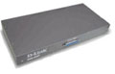 | DHS-24SP  Сплиттер для работы с коммутатором DHS-3224V
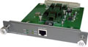 | DHS-321TX  Модуль 1 порт 100BASE-T для DHS-3224V | 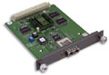 | DHS-321FX  Модуль 1 порт 100BASE-FX для DHS-3224V
 | DHS-321GL  Модуль 1 порт 1000Base-LX для DHS-3224V | 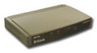 | DEV-304  Мост со встроенным 4-х портовым коммутатором для подключения к коммутатору DHS-3224V
МЕЖСЕТЕВЫЕ ЭКРАНЫ
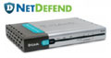 | DFL-200  NETDEFEND настольный межсетевой экран VPN для сетей SOHO | 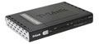 | DFL-210  NETDEFEND межсетевой экран для малого бизнеса
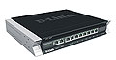 | DFL-800  NETDEFEND межсетевой экран для малого бизнеса | 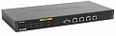 | DFL-1100  Межсетевой экран для сетей крупных предприятий
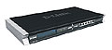 | DFL-1600  NETDEFEND межсетевой экран для среднего бизнеса | 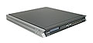 | DFL-2500  NETDEFEND межсетевой экран для предприятий
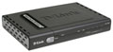 | DFL-260  Межсетевой экран NetDefend UTM для SOHO | 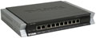 | DFL-860  Межсетевой экран NetDefend UTM для малого бизнеса
ШЛЮЗЫ
 | DVA-G3672B  Беспроводной ADSL2+ -маршрутизатор со встроенным шлюзом VoIP | 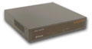 | DVG-1104TH  Транковый шлюз VoIP с поддержкой H.323
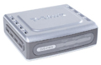 | DVG-2101S  Телефонный VoIP-адаптер с 1 портом FXS | 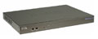 | DVG-2016S  Голосовой шлюз с 16 портами FXS, 1 портом WAN 10/100Base-TX, 1 портом LAN 10/100Base-TX
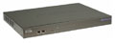 | DVG-2032S  Голосовой шлюз с 32 портами FXS, 1 портом WAN 10/100Base-TX, 1 портом LAN 10/100Base-TX | 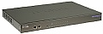 | DVG-2032S/16CORU  Шлюз VoIP с 16 портами FXS, 1 портом 10/100 Мбит/с Ethernet WAN, 1 портом 10/100 Мбит/с Ethernet LAN и 1 открытым слотом для установки дополнительного модуля
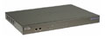 | DVG-3016S  Голосовой шлюз с 16 портами FXO, 1 портом WAN 10/100Base-TX, 1 портом LAN 10/100Base-TX | 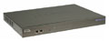 | DVG-3032S  Голосовой шлюз с 32 портами FXO, 1 портом WAN 10/100Base-TX, 1 портом LAN 10/100Base-TX
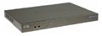 | DVG-4032S  Голосовой шлюз с 16 портами FXS, 16 портами FXO, 1 портом WAN 10/100Base-TX, 1 портом LAN 10/100Base-TX | 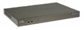 | DVG-4088S  Голосовой шлюз с 8 портами FXS, 8 портами FXO, 1 портом WAN 10/100Base-TX, 1 портом LAN 10/100Base-TX
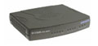 | DVG-5004S  Голосовой шлюз с 4 портами FXS, 1 портом WAN 10/100Base-TX, 4 портами LAN 10/100Base-TX | 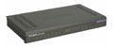 | DVG-5008S  Голосовой шлюз с 8 портами FXS, 1 портом WAN 10/100Base-TX, 4 портами LAN 10/100Base-TX
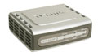 | DVG-5121SP  Телефонный VoIP-адаптер с 2 портами FXS | 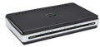 | DVG-5402SP  VoIP-маршрутизатор с 2 портами FXS
 | DVG-G5402SP  Беспроводной VoIP-маршрутизатор с 2 портами FXS | 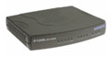 | DVG-6004S  Голосовой шлюз с 4 портами FXO, 1 портом WAN 10/100Base-TX, 4 портами LAN 10/100Base-TX
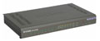 | DVG-6008S  Голосовой шлюз с 8 портами FXO, 1 портом WAN 10/100Base-TX, 4 портами LAN 10/100Base-TX | 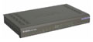 | DVG-7022S  Голосовой шлюз с 2 портами FXS, 2 портами FXO, 1 портом WAN 10/100Base-TX, 4 портами LAN 10/100Base-TX
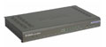 | DVG-7044S  Голосовой шлюз с 4 портами FXS, 4 портами FXO, 1 портом WAN 10/100Base-TX, 4 портами LAN 10/100Base-TX | 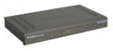 | DVG-7062S  Голосовой шлюз с 6 портами FXS, 2 портами FXO, 1 портом WAN 10/100Base-TX, 4 портами LAN 10/100Base-TX
ГОЛОСОВОЙ МАРШРУТИЗАТОР
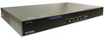 | DVX-7090  Голосовой маршрутизатор для сетей средних и крупных офисов | 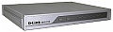 | DSA-3110 PBX edition  Голосовой маршрутизатор для сетей SOHO
ТЕЛЕФОНЫ
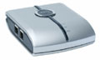 | DPH-50U  Телефонный Skype USB-адаптер | 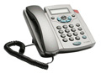 | DPH-150S/RU  VoIP-телефон с поддержкой SIP
 | DPH-150SE/RU  VoIP-телефон с поддержкой SIP и PoE | 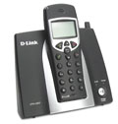 | DPH-300S  Беспроводной двухрежимный IP/DECT- телефон
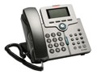 | DPH-400S  VoIP-телефон с поддержкой SIP |  | DPH-400SE  VoIP-телефон с поддержкой SIP и PoE
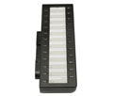 | DPH-400EDM  Модуль расширения для DPH-400S, DPH-400SE | 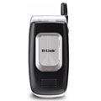 | DPH-540  Wi-Fi- телефон
ВИДЕОКАМЕРЫ
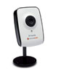 | DCS-910  Securicam Network IP-камера для видеонаблюдения за безопасностью дома/малого офиса | 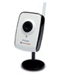 | DCS-920  Securicam Network беспроводная IP-камера для видеонаблюдения за безопасностью дома/малого офиса
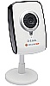 | DCS-2102  Мегапиксельная Интернет-камера | 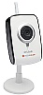 | DCS-2121  Беспроводная мегапиксельная Интернет-камера
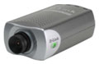 | DCS-3220  Securicam Network Интернет-камера с двусторонней передачей звука | 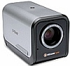 | DCS-3415  Интернет-камера с 18-кратным оптическим увеличением и поддержкой PoE
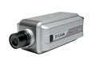 | DCS-3410  Securicam Network IP-камера c возможностью ночной съемки, с поддержкой PoE и видео для мобильных телефонов 3G | 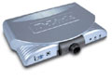 | DVC-1000  Видеофон для организации видеоконференций по сетям IP с поддержкой H.323
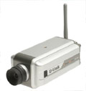 | DCS-3420  Securicam Network беспроводная 2,4 ГГц (802.11g) Интернет-камера с возможностью ночной съемки | 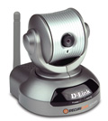 | DCS-5220  Securicam Network высокоскоростная беспроводная 2,4 ГГц (802.11g) Интернет-камера с поддержкой видео для мобильных телефонов 3G
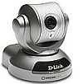 | DCS-5610  Интернет-камера с поддержкой PoE | 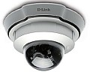 | DCS-6110  Стационарная IP-камера с поддержкой PoE
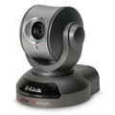 | DCS-6620  Securicam Network Интернет-камера с 10х оптическим увеличением | 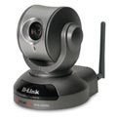 | DCS-6620G  Securicam Network беспроводная 2.4ГГц (802.11g) Интернет-камера с 10х оптическим увеличением, до 54 Мбит/с
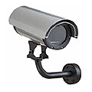 | DCS-45  Securicam Network кожух с термическим барьером и открывающейся верхней частью | 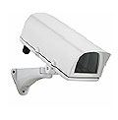 | DCS-50  Securicam Network кожух со встроенным источником питания
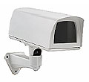 | DCS-60  Securicam Network кожух со встроенным источником питания, обогревателем и вентилятором | 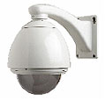 | DCS-70  Securicam Network кожух со встроенным источником питания, обогревателем и вентилятором
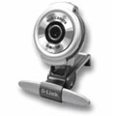 | DSB-C320  Web-камера USB 1.1 с разрешением 330K пикселей | 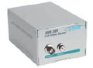 | DVS-301  Видеосервер на 1 камеру
МУЛЬТИМЕДИА ПЛЕЕРЫ
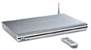 | DSM-320  MediaLounge высокоскоростной 2.4ГГц (802.11g) беспроводной медиаплеер, до 54 Мбит/с | 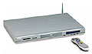 | DSM-320RD  MediaLounge беспроводной медиаплеер с DVD-плеером и Card-ридером
КОНЦЕНТРАТОРЫ (HUB) USB
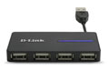 | DUB-104  Карманный концентратор с 4 портами USB 2.0 | 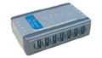 | DUB-H7  7-и портовый USB 2.0 концентратор
ПРОВОДНЫЕ ETHERNET / БЕСПРОВОДНЫЕ АДАПТЕРЫ USB
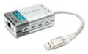 | DUB-E100  Адаптер USB 2.0 Fast Ethernet | 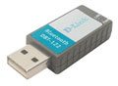 | DBT-122  PersonalAir USB Bluetooth 1.2 адаптер
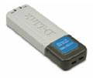 | DWL-AG132  AirPremier AG трехрежимный двухдиапазонный 802.11a/b/g (2.4/5ГГц) беспроводной USB- адаптер, до 108 Мбит/с | 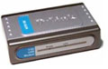 | DU-562M  High-Speed 56 кбит/с USB факс модем
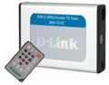 | DUB-T210  Visual Stream MPEG-кодировщик/ТВ-тюнер с интерфейсом USB 2.0 | 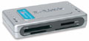 | DUB-CR200  QuickMedia устройство чтения карт памяти 7-в-1 со встроенным 3-портовым концентратором USB

